114年3月27日餐點照片
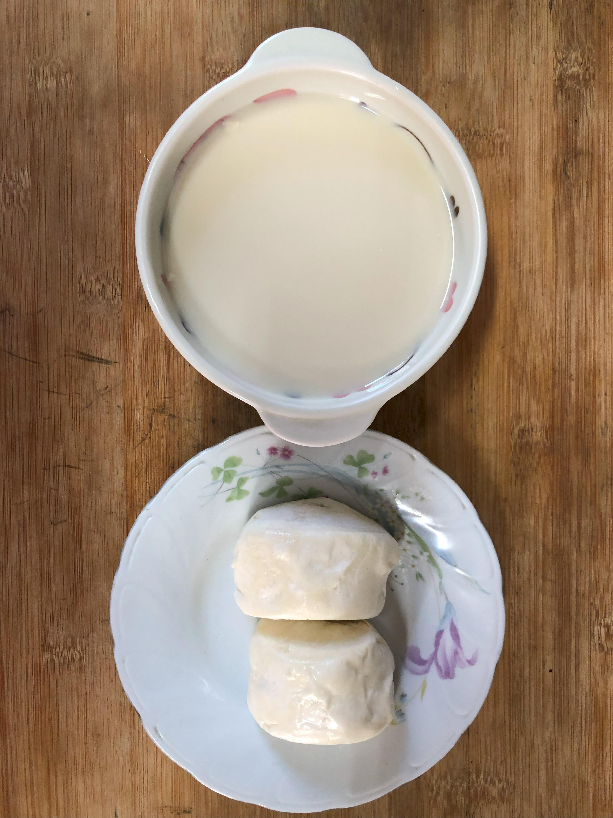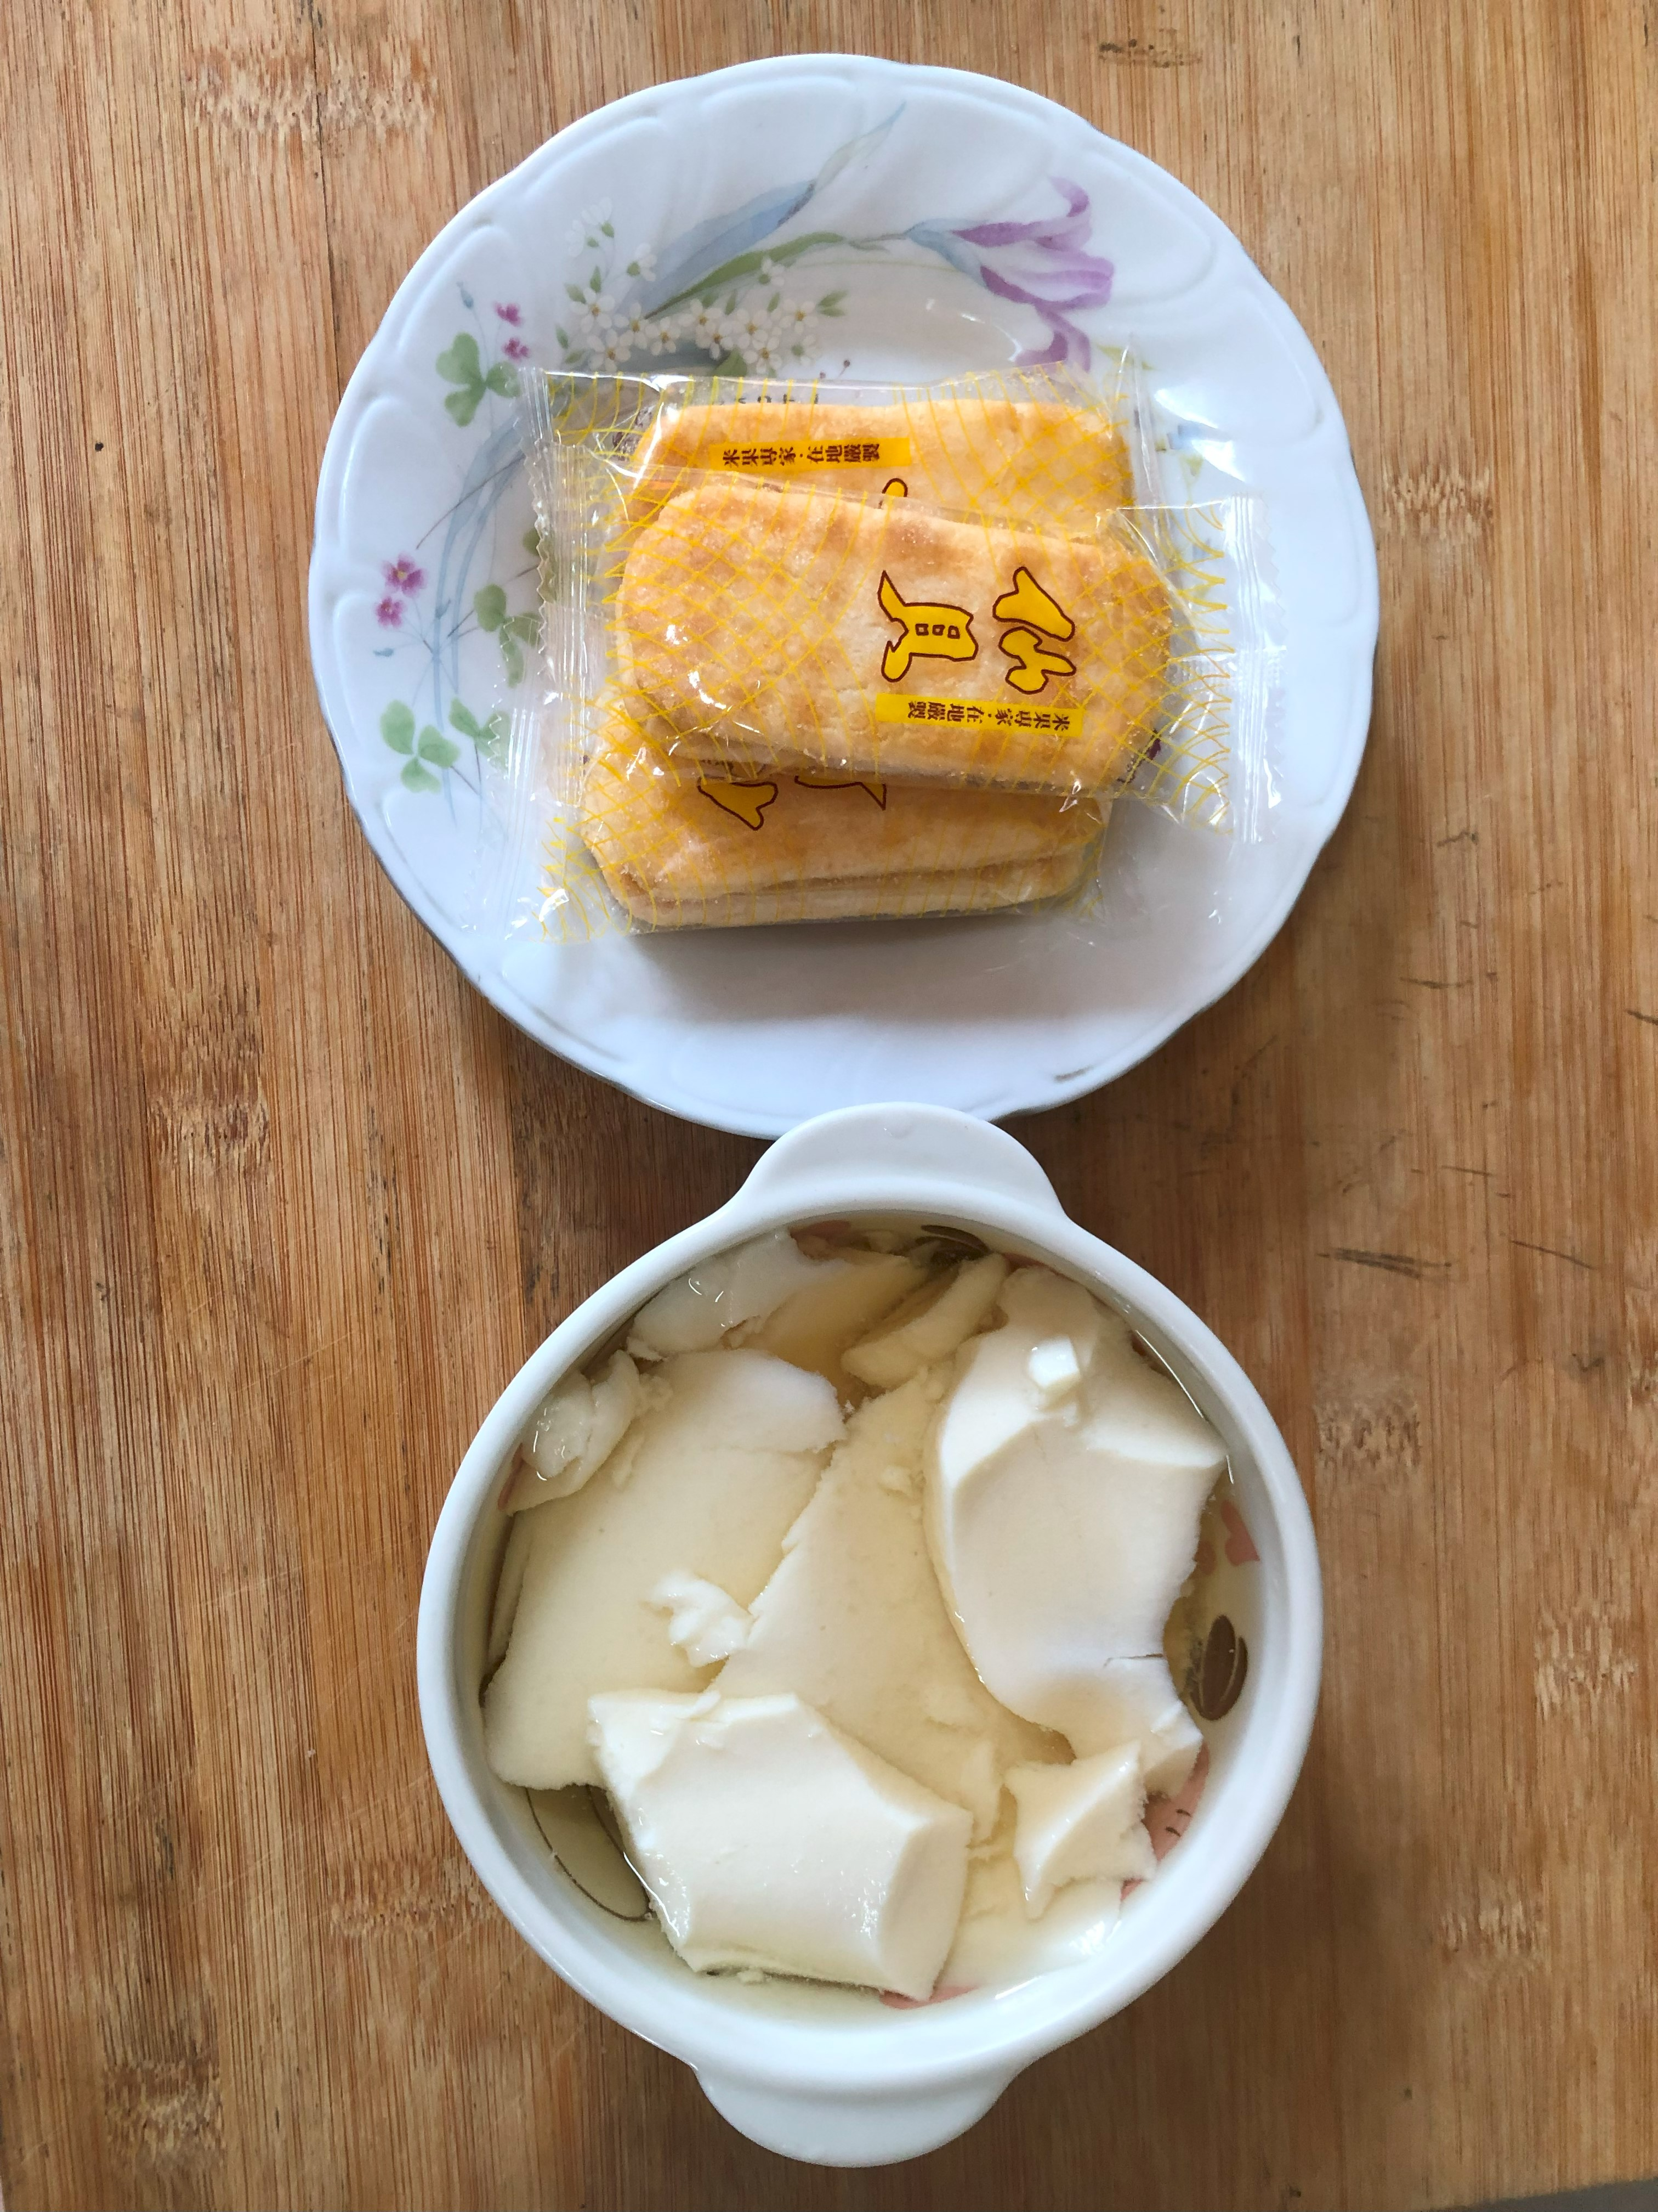
早餐(銀絲卷、豆奶) 下午點心(豆花、餅乾)
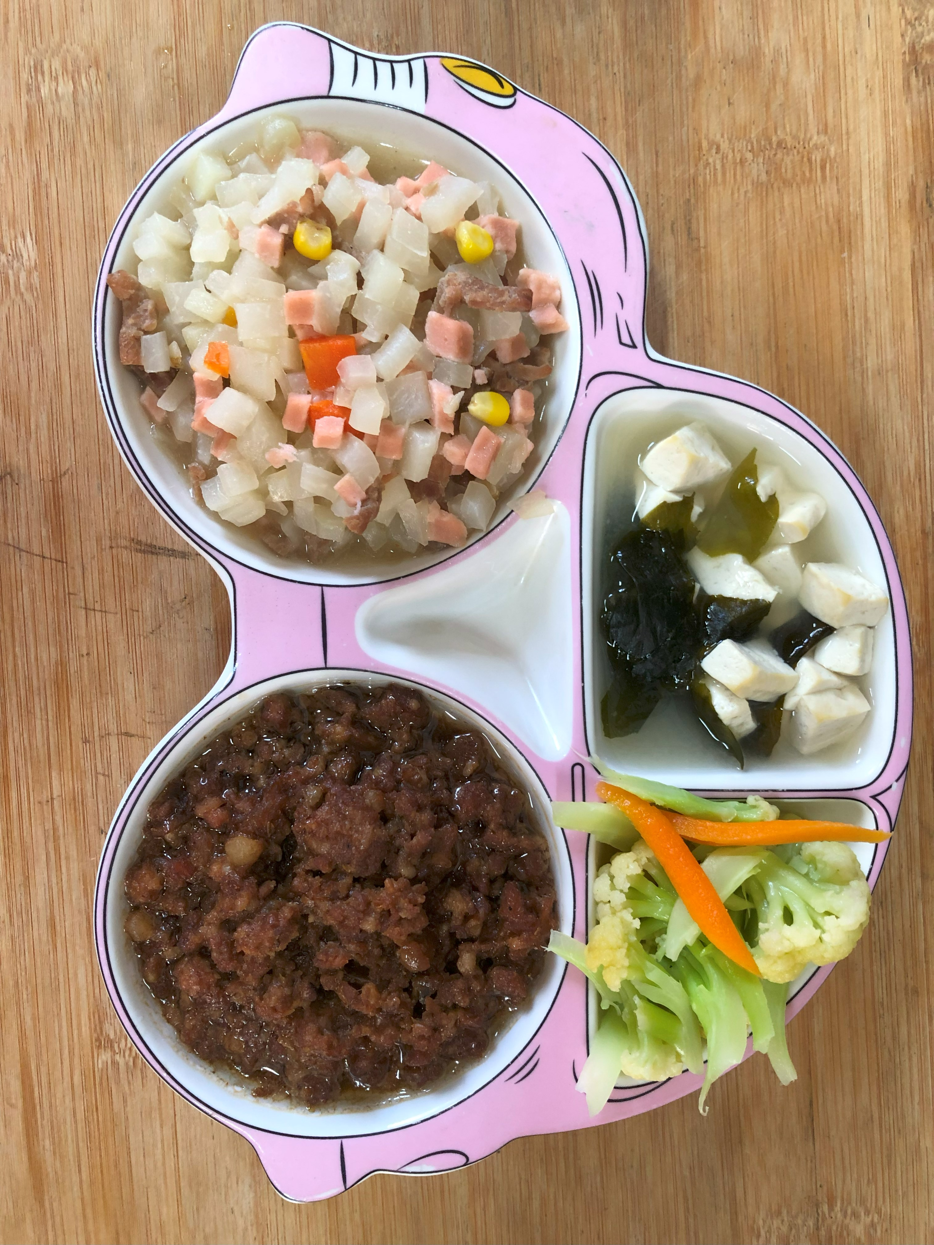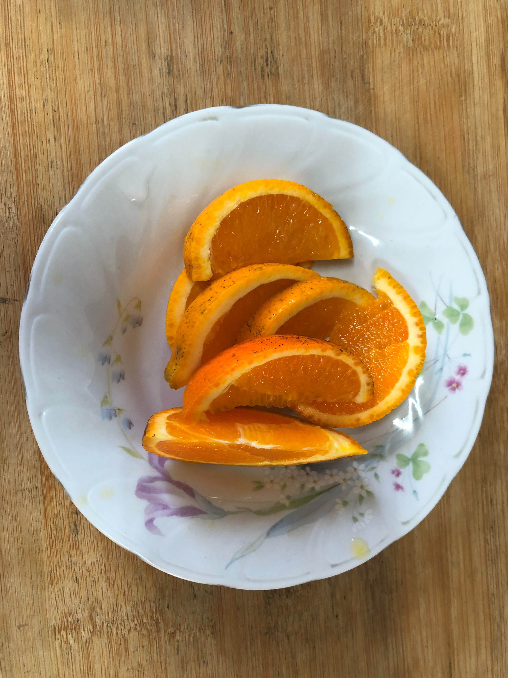
午餐(香菇肉燥、清香五色小炒、炒高麗菜、豆腐味噌湯、柳橙)

